国际交流学院直属党支部开展军民共建活动

[2017-06-02]   发布单位：办公室   阅读次数：4334

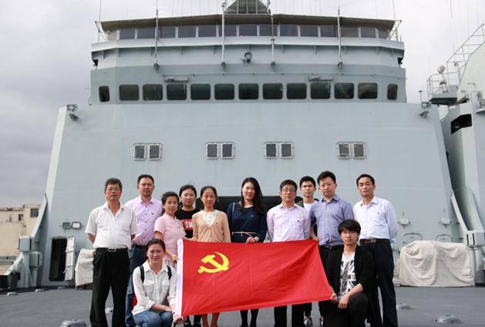

2017年5月24日下午，国际交流学院直属党支部全体党员和入党积极分子在支部书记蔡伟庆同志的带领下赴海军八仙山舰，过了一次特殊的组织生活。

海军八仙山舰的舰长及教导员热情地与党员同志们座谈。他们介绍了该舰的基本情况，并邀请大家参观舰艇。在交流中，大家了解到八仙山舰于2003年服役，在服役期间配合海军官兵完成了许多艰苦困难的任务，该舰官兵曾荣获集体三等功，还涌现了荣获一等功的功臣，让人由衷的敬佩。舰上的生活作业条件远比陆上要差，甚至可以说是比较艰苦的。官兵们24小时生活在舰上，一年只有近30天的假期，只为保卫国家和人民的安定幸福，他们业在今朝，功在千秋。

自踏上军舰的那一刻起，庄严感便油然而生。党员同志们深刻体会到和平年代的幸福生活离不开部队官兵的默默贡献，祖国的富强更离不开军队的捍卫，身为国人在军营里尤其感受到自豪和振奋！

供稿：国际交流学院